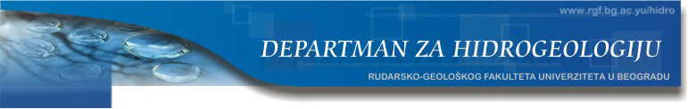

Univerzitet u Beogradu Rudarsko-geološki fakultet
Departman za Hidrogeologiju
Đušina 7, Beograd
Mail: hidrogeologiju@rgf.bg.ac.rs
Tel.: 011 3219-235 Fax: 011 3235-539
